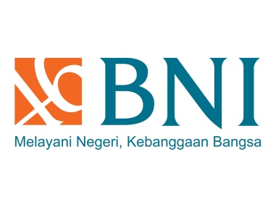
SURAT KEPUTUSAN DIREKSI PT BANK NEGARA INDONESIA
No. 145/SK-Dir/DEM//PTBNI/XII.2018

TENTANG DEMOSI KARYAWAN

MENIMBANG : | - Bahwa untuk meningkatkan efektifitas dan pengembangan usaha di PT. Bank Negara Indonesia  - Bahwa Saudara Anita Rahmawati dengan jabatan sebagai Account Officer Coordinator dinilai belum bisa memenuhi target yang diberikan oleh pihak perusahaan setelah mendapatkan 3 kali kesempatan perbaikan
MENGINGAT : | - Maksud dan tujuan perseroan ialah berusaha mencapai visi dan misi yang telah ditetapkan  - Tugas dan wewenang Direksi dalam melaksanakan tugasnya yang ditujukan untuk kepentingan Perusahaan dalam mencapai maksud dan tujuannya.
MEMPERHATIKAN : | - Peraturan Perusahaan Pasal 13 Ayat 5 tentang Promosi, Demosi, dan Mutasi Karyawan  - SK Direksi No 27 tahun 2013 tentang Perubahan Status Karyawan.
MEMUTUSKAN
MENETAPKAN
- Saudara Anita Rahmawati didemosikan dari jabatan Account Officer Coordinator menjadi Account Officer Supervisor
- Tugas dan tanggung jawab Suadara ditetapkan bersama dengan atasan Saudara ditempat yang baru.
- Segala sesuatu akan diubah dan disempurnakan kembali sebagaimana mestinya, apabila dikemudian hari terdapat kekeliruan dalam surat keputusan ini.
- Surat Keputusan ini berlaku sejak 01 Januari 2019 dan Ditetapkan di Jakarta oleh Direksi PT. Bank Negara Indonesia

Direktur Utama PT. Bank Negara Indonesia

Andi Setiawan, SE.MM.

PT Bank Negara Indonesia (Persero) Tbk
Kantor Cabang Utama Jakarta Pusat
Jalan Piere Tendean No 159, Jakarta Pusat, 16543

